**Bedienungsanleitung**

**DENVER VPL-118**

**Schallplattenspieler mit Tragekoffer**

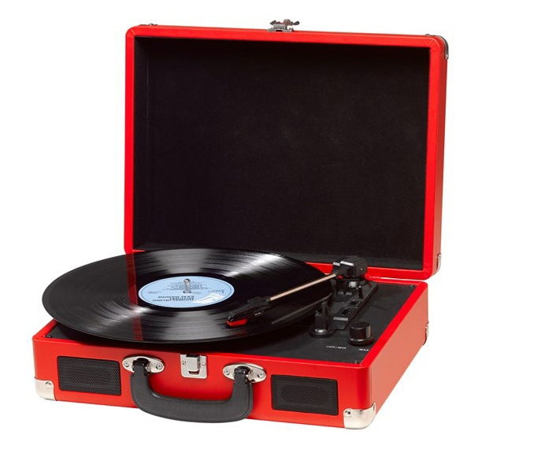

**ANLEITUNGEN VOR DEM GEBRAUCH SORGFÄLTIG DURCHLESEN UND**

**FÜR EIN ZUKÜNFTIGES NACHSCHLAGEN GUT AUFBEWAHREN**

**BESCHREIBUNG**

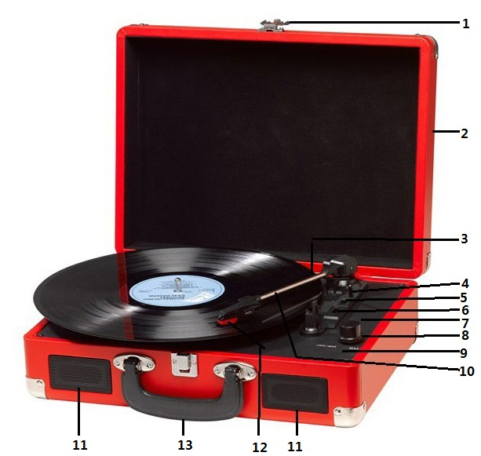

1. Schnappschloss
2. Schutzabdeckung
3. Adapter – für die Wiedergabe von 45 U/min Schallplatten mit Ausschnitt in der Mitte.
4. Tonarmlift
5. Auto-Stopp-Schalter
6. Geschwindigkeitsregler – drei Optionen: 33,3, 45, 78 U/min.
7. LED-Betriebsanzeige
8. Betriebstaste / Lautstärkeregler
9. Kopfhörerbuchse
10. Tonarm
11. Lautsprecher
12. Nadelträger
13. Tragegriff

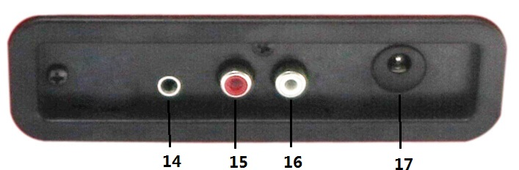

1. Aux-Eingang
2. Line-Ausgang R
3. Line-Ausgang L
4. Netzteilanschluss

**ERSTMALIGER SETUP**

**STROMVERSORGUNG**

Vergewissern Sie sich, dass die Netzspannung in Ihrem Haushalt mit der Betriebsspannung des Geräts übereinstimmt. Ihr Gerät kann via 9V DC-Netzteil mit der Stromversorgung verbunden werden.

**ANSCHLUSS EINES VERSTÄRKERS (sofern erforderlich)**

Sie können den Ton über die integrierten Lautsprecher abspielen und je nach Bedarf ein Hi-Fi-System anschließen. Verbinden Sie die Audiostecker mit dem Line-Eingang an Ihrem Mixer oder Verstärker unter Verwendung eines RCA-Kabels (nicht enthalten).

* **Roten Stecker mit R/H Kanaleingang verbinden.**
* **Weißen Stecker mit L/H Kanaleingang verbinden.**

**Eine Aufnahme wiedergeben**

* Legen Sie die gewünschte Schallplatte auf den Plattenspieler. Falls erforderlich, installieren Sie den Adapter auf der Spindel.
* Stellen Sie mit dem Geschwindigkeitsregler die Geschwindigkeit 33,3, 45 oder 78 U/min ein.
* Schalten Sie das Gerät mit der Betriebstaste ein. Diese Taste dient auch zur Einstellung der Lautstärke.
* Lösen Sie die Verriegelung des Tonarms.
* Heben Sie den Tonarm vorsichtig mit Ihrer Hand an.
* Positionieren Sie die Tonabnehmernadel vertikal über der ersten Spur der Schallplatte. Die Schallplatte beginnt sich zu drehen.
* Setzen Sie die Nadel für die Wiedergabe vorsichtig auf die Schallplatte.
* Am Ende einer Schallplatte wird die Wiedergabe automatisch beendet, sofern der Auto-Stopp-Schalter auf der Position EIN steht. Steht der Schalter auf der Aus-Position, dreht sich die Schallplatte weiter, bis der Tonarm zur Tonarmhalterung zurückgeführt wird.
* Heben Sie den Tonarm nach der Wiedergabe an und setzen Sie ihn auf die Halterung.
* Setzen Sie die Schutzkappe auf die Tonabnehmernadel und schließen Sie die Verriegelung des Tonarms.
* Trennen Sie die Stromversorgung an der Steckdose.

**WARTUNG**

**TONABNEHMERNADEL ERSETZEN**

* Siehe Abbildungen 1-8

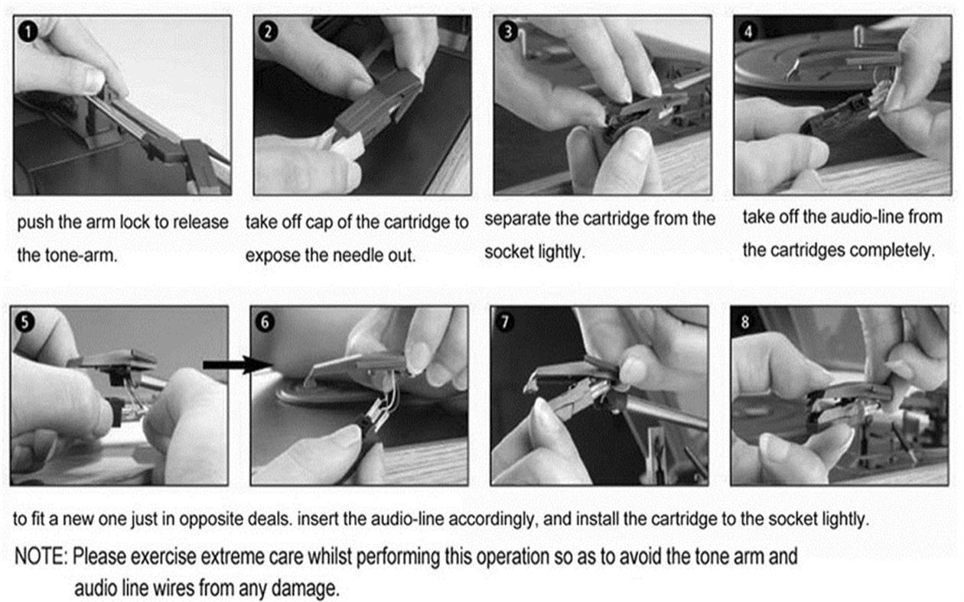

Installieren Sie die neue Nadel in umgekehrter Reihenfolge. Fügen Sie das Audiokabel entsprechend ein und installieren Sie den Nadelträger vorsichtig in der Halterung.

HINWEIS: Bei dieser Vorgehensweise ist besondere Vorsicht geboten, damit der Tonarm und das Audiokabel nicht beschädigt werden.

Nadelträger vorsichtig aus der Halterung lösen.

Audiokabel vollständig aus dem Nadelträger herausnehmen.

Kappe vom Nadelträger abnehmen, um die Nadel freizulegen.

Verriegelung drücken, um Tonarm zu lösen.

**INSTALLATION EINES NEUEN NADELTRÄGERS**

* Siehe Abbildungen 5 & 6

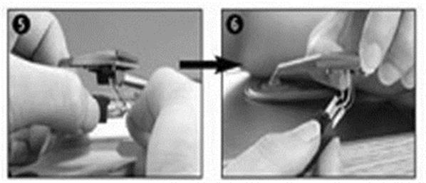

**HINWEISE**

Reinigen Sie Ihre Schallplatten mit einem antistatischen Tuch, um maximale Unterhaltung und eine lange Nutzungsdauer zu gewährleisten.

Aus dem gleichen Grund sollten Sie die Tonabnehmernadel regelmäßig (ca. alle 250 Betriebsstunden) ersetzen.

Reinigen Sie die Nadel von Zeit zu Zeit mit einer sehr weichen Bürste, die Sie mit Alkohol angefeuchtet haben (Nadelträger von hinten nach vorne abbürsten).

WÄHREND DES TRANSPORTS DES PLATTENSPIELERS:

* Installieren Sie die Schutzkappe auf der Tonabnehmernadel.
* Verriegeln Sie den Tonarm mit dem Clip.

ALLE RECHTE VORBEHALTEN, URHEBERRECHTE DENVER ELECTRONICS A/S



Elektrische und elektronische Geräte enthalten Materialien, Bauteile und Substanzen, die Ihrer Gesundheit oder der Umwelt schaden können, falls das Abfallmaterial (entsorgte elektrische und elektronische Geräte) nicht ordnungsgemäß entsorgt wird.

Elektrische und elektronische Geräte sind mit einer durchkreuzten Mülltonne gekennzeichnet. Dieses Symbol bedeutet, dass die elektrischen und elektronischen Geräte nicht mit dem restlichen Haushaltsmüll sondern getrennt davon entsorgt werden müssen.

In allen Städten befinden sich Sammelstellen, an denen elektrische und elektronische Geräte entweder kostenlos bei Recyclingstellen abgegeben werden können oder auch direkt eingesammelt werden. Weitere Informationen erhalten Sie direkt bei Ihrer Stadtverwaltung.

DENVER ELECTRONICS A/S

Omega 5a

DK-8382 Hinnerup

Dänemark

[www.facebook.com/denverelectronics](http://www.facebook.com/denverelectronics)